Лабораторная работа №3. Вычисления в табличном процессоре Excel
Цель: Научиться использовать функций табличного процессора Excel.
- Научиться пользоваться математическими и статистическими функциями.
  - Создать таблицу, приведенную на рис.3.1.
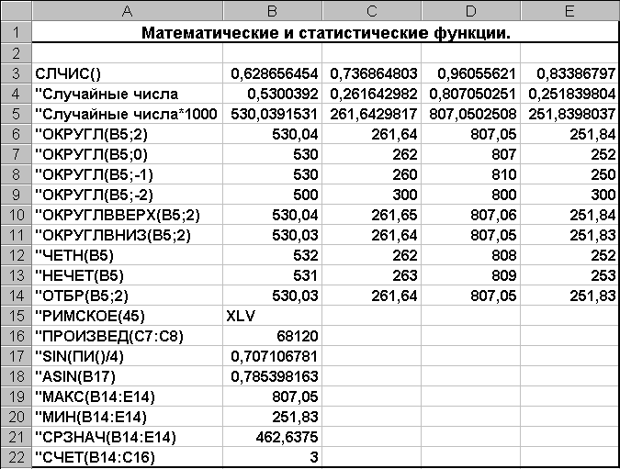
Рис.3.1
  - Ввести в столбец А данные, указав кавычками их текстовую принадлежность.
  - Записать в клетке B3 функцию СЛЧИС(), возвращающую случайное число из диапазона {0,1}, и скопировать ее в клетки C3:E3.
  - Скопировать значения клеток B3:E3 в клетки B4:E4, используя специальную вставку.
Внимание! Если копирование значений выполнено правильно, то после каждого пересчета таблицы, данные в ячейках B2: E2 будут изменяться, а в остальных ячейках будут фиксированы. Ручной пересчет таблицы выполнить нажатием клавиши F9
  - Увеличить значения клеток B4:E4 в 1000 раз и разместить результаты в диапазоне B5:E5.
  - Ввести функции, указанные в клетках столбца А, в соответствующие клетки (B6:B22) столбца В, и, где это указано, скопировать их в столбцы С:Е.
  - Сохранить созданную таблицу в книге под именем Имя_3_1.
  - Проанализировать результаты, возвращаемые предложенными функциями.
- Научиться пользоваться логическими функциями.
  - Активизировать второй лист книги Имя_3_1.
  - Ввести в клетки А2, В2, С2 произвольные числа.
  - В клетке А3 записать функцию ЕСЛИ, выполняющую следующие действия:
- если содержимое клетки А2<100, то записать в клетку А3 содержимое клетки А2, в противном случае записать число 100.
  - В клетке А4 записать функцию ЕСЛИ, выполняющую следующие действия:
- если содержимое клетки А2>50 и <100, то записать в клетку А4 содержимое клетки А2;
- если содержимое клетки А2>=100, то записать в клетку А4 содержимое клетки B2;
- в противном случае - С2.
Для выполнения этого задания рекомендуется сначала проанализировать логическое выражение, изобразить его графически и записать систему неравенств.
  - Занести в клетки Е8:E10 три имени: (Лена, Зина, Вера), а в клетки F8:F10 занести даты их рождений. В клетку E4 ввести одно из упомянутых имен. Пользуясь конструкцией "вложенного" оператора ЕСЛИ, выполнить следующие действия:
- проанализировав имя в клетке Е4, записать в клетку F4 функцию ЕСЛИ, обеспечивающую:
- вывод даты рождения, взятой из соответствующей клетки столбца F,
- запись текста сообщения: "нет такого имени", если введено неподходящее имя.
- Научиться пользоваться функциями даты и времени, просмотра и ссылки.
  - Активизировать третий лист книги Имя_3_1.
  - Решить задачу п. 2.5 с помощью функции ПРОСМОТР.
    - Для этого скопировать ячейки E8:F10 Листа2 на текущий лист, начиная с ячейки А1. Продолжить список имен и дат рождения.
    - В клетку D1 записать одно из имен списка, а в клетке D2 разместить функцию ПРОСМОТР для определения соответствующей даты рождения.
    - Проверить правильность работы функции. Если функция работает неправильно, отсортировать список имен по возрастанию. Для этого установить курсор в любую ячейку в списке имен и воспользоваться кнопкой панели инструментов.
  - Ввести в клетку F2 функцию, отображающую сегодняшнюю дату.
  - Ввести в клетку F3 функцию ДАТА, отображающую произвольно выбранную дату.
  - В клетку G2 записать функцию, возвращающую номер дня недели для даты, находящейся в ячейке F2. При этом номер дня недели должен соответствовать отечественному стандарту.
  - В клетку H2 записать функцию ВЫБОР, позволяющую вывести название дня недели (понедельник, вторник, среда...) для даты, введенной в клетку F2. Для упрощения конструирования функции можно использовать в качестве ее первого аргумента адрес ячейки G2.
  - В клетку H3 записать аналогичную функцию для даты, введенной в клетку F3, но при конструировании функции использовать в качестве первого аргумента вложенную функцию определения номера дня недели.
  - На четвертом листе книги создать таблицу, состоящую из двух столбцов. В первый столбец ввести номера дней недели (1, 2, 3, 4, 5, 6), а во второй - перечень предметов, изучаемых Вашей группой в соответствующий день недели. В клетку А8 ввести день недели, расписание занятий которого необходимо отобразить. В клетку В8 записать функцию, выполняющую поставленную задачу.
- Научиться пользоваться статистическими функциями РАНГ и ПРЕДСКАЗАНИЕ.
  - На пятом листе книги создать таблицу, приведенную на рис.3.2.
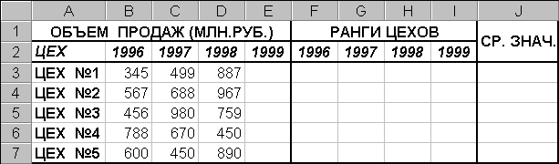
Рис.3.2
  - Используя функцию РАНГ, определить ранги цехов в зависимости от объема продаж по каждому году и поместить результаты в соответствующие клетки таблицы. В ячейки J3:J7 записать формулы для вычисления средних значений рангов цехов.
  - Пользуясь информацией об объемах продаж, спрогнозировать объемы продаж для каждого цеха в 1999 г., пользуясь функцией ПРЕДСКАЗАНИЕ.
- Научиться пользоваться некоторыми финансовыми функциями.
  - Вычислить сумму ежемесячных процентных выплат за кредит, взятый в размере 50000 $ под 13% годовых со сроком погашения 5 лет. Для вычислений использовать функцию ППЛАТ.
  - Вычислить количество платежей при ежемесячных выплатах в 800 руб. за кредит 60000 руб., взятый под 12% годовых. Для вычислений использовать функцию КПЕР.
  - Вычислить сумму кредита, который Вы можете получить, если Вы хотите взять кредит в немецких марках на 3 года под 10% годовых, выплачивая проценты один раз в конце года. Вы можете выплатить не более 1200DM. Для вычислений использовать функцию ПЗ.
Результаты вычислений пп 5.1 - 5.3 записать на шестом листе книги Имя_3_1 и предъявить их преподавателю.

